Введение
Каждый учащийся, находясь в лаборатории, обязан быть дисциплинированным, внимательным, чувствовать ответственность при выполнении практических работ, начиная с подготовки к их выполнению и кончая оформлением отчета и сдачей зачета.
До начала практических работ в лаборатории учащиеся должны повторить материал по специальной технологии, а также пройти инструктаж по безопасности труда, электро-и пожаробезопасности.
Приступая к выполнению практических работ, учащийся должен соблюдать следующие правила:
1. Находясь в лаборатории и приступая к практической работе на лабораторном стенде, учащийся должен помнить об опасности поражения электрическим током и быть осторожным.
- На лабораторном стенде можно размещать только предметы, необходимые для выполнения данной работы.
- После изучения задания практической работы учащиеся должны разобраться в приведенной в ней электрической схеме, продумать последовательность выполнения работы, при необходимости уточнить у преподавателя возникшие неясные вопросы.
- Тщательно осмотреть на лабораторном стенде электрооборудование и приборы, убедиться в их исправность, проверить состояние изоляции соединительных проводов. Нельзя пользоваться проводами без наконечников. При неисправности электрооборудования обязательно обратиться к
преподавателю.
- Прежде чем приступить к сборке схемы на стенде, проверить, какими выключателями подается на схему напряжение, какой величины, а также убедиться, что контакты автоматов защиты разомкнуты и указатели положения элементов регулирования лабораторных источников питания и автотрансформаторов расположены в позиции «Нуль». Все выключатели должны находиться в отключенном положении.
- Отключенный конденсатор может сохранять опасный остаточный заряд, поэтому после отключения цепи его необходимо разрядить.
- При сборке схемы необходимо избегать пересечения проводов, обеспечивать надежность контактов всех разъемных соединений. Неиспользованные провода не оставлять на лабораторном стенде.
8. При сборке цепей силового понижающего трансформатора помнить об опасности ошибочного соединения выводов обмотки низшего напряжения с проводами сети.
- В собираемой схеме аппараты включать на напряжение, соответствующее источнику питания, а электроизмерительные приборы с пределами измерения — на ожидаемые измеряемые величины.
- Схему собирать строго в той последовательности, которая указана в отчете.
11. Сборка схемы разрешается только в объеме выполняемой работы.
12. Включение собранной схемы и первое её опробование возможно только с разрешения преподавателя.
13. Запрещается размыкать цепь вторичной обмотки трансформатора тока, если его первичная обмотка включена в сеть.
- Прежде чем разобрать электрическую схему или произвести любые изменения в ней, необходимо убедиться, что выключатели (автоматы) защиты, источники питания отключены.
- Замену и установку плавкой вставки предохранителя производить при отключенном автомате и только с разрешение преподавателя.
16. Обнаружив любую неисправность в схеме до включения автомата, немедленно сообщить о неисправности преподавателю.

ИНСТРУКЦИОННАЯ КАРТА НА ВЫПОЛНЕНИЕ ОПЕРАЦИИ «Сборка схемы комнаты с рожковой люстрой с учетом электроэнергии»
Операция | Упражнения |  |  | Объекты учебных работ |  |  |  |  |  |  | Количество
Сборка схемы реверса электродвигателя | 1. Подготовка к выполнению операции  2. Сборка схемы  3. Контроль качества |  |  | 1. Рабочее место «Освещение»  2. Выключатель проходной  3. Розетка 1 фазная  4. Провод АПВ 1*2.5  5. Плоскогубцы  6. Отвертка  7.Нож  8. Кусачики  9. Счетчик электроэнергии |  |  |  |  |  |  | 1 шт.  2 шт.  1 шт.  11 м.  1 шт.  1 шт.  1 шт.  1 шт.  1 шт.
Наименование и этапы выполнения упражнения | Эскиз | Инструктивные указания |  | Инструмент |  |  |  |  |  |  | Оборудование
 |  |  |  | Электромонтажный |  |  | Вспомогательный. |  | Контрольно-измерительный.
1 | 2 | 3 |  | 4 |  |  | 5 |  | 6 |  | 7
Упражнение №1. Подготовка к выполнению операции
1.1Подготовка рабочего места к выполнению операции | Рис. 1 | Проверить комплектацию оборудования, разложить рабочий инструмент на рабочем столе. Проверить исправность выключателей. Провод прозвонить,  проверить на отсутствие  повреждении на изоляции. |  | - |  |  | - |  | Мультиметр | провод АПВ 1*2.5,  выключатель проходной
Упражнение №2. Сборка схемы
2.1 Подключение электрического счетчика | Рис. 2 | Взять провод соответствующей длинны. Снять концы изоляции для соединения «колечком» и подключить контакты № 1,3,4,6 на счетчике и дифавтомате. |  |  | Нож, отвертка, кусачки, пассатижи. |  |  |  |  | Провод АПВ 1*2.5  Счетчик электрический, дифавтомат.
2.2 Присоединение нулевого проводника к оборудованию | Рис. 2 | Взять провод соответствующей длинны. Снять концы изоляции для соединения и подключить контакты №4 на двух светильниках, розетке и контактах счетчика, концы проводов вывести в распределительную коробку с запасом 10-15 см. |  |  | Нож, отвертка, кусачки, пассатижи. |  |  |  |  | провод АПВ 1*2.5,  выключатель проходной, розетка
2.3 Подключение  рожковой люсты | Рис.3 | Взять провод соответствующей длинны. Снять концы изоляции для соединения и подключения нулевой клеммы на нулевую шину и для соединения и подключения фазы на выключатель S1 на клемму (1). |  |  | Нож, отвертка, кусачки, пассатижи. |  |  |  |  |  |  | провод АПВ 1*2.5,  выключатель проходной, розетка
2.4 Подключения  люминесцентной  ламы | Рис. 4 | Взять провод соответствующей длинны. Снять концы изоляции для соединения и подключения нулевой клеммы на нулевую шину и для соединения и подключения фазы на выключатель S1 на клемму (2). |  |  | Нож, отвертка, кусачки, пассатижи. |  |  |  |  |  |  | провод АПВ 1*2.5,  выключатель проходной, розетка
2.5 Подключение  прожектора | Рис. 5 | Взять провод соответствующей длинны. Снять концы изоляции для соединения и подключения нулевой клеммы на нулевую шину и для соединения и подключения фазы на выключатель S1 на клемму (3). |  |  | Нож, отвертка, кусачки, пассатижи. |  |  |  |  |  |  | провод АПВ 1*2.5,  выключатель проходной, розетка
2.6 Подключение  розетки и выключателя | Рис.6,7 | Взять провод соответствующей длинны. Снять концы изоляции для соединения и подключения нулевой клеммы на нулевую шину и для соединения и подключения фазы на клемму «Ваго». Взять провод соответствующей длинны. Снять концы изоляции для соединения и подключения. Запитать фазным проводом выключатель и с разрыва фазы запитать рожковой люстры,  люминесцентной лампы и прожектора. |  |  | Нож, отвертка, кусачки, пассатижи. |  |  |  |  |  |  | провод АПВ 1*2.5,  выключатель проходной, розетка
2.7 Укладка проводов в короба, установка розеток и выключателей в монтажные коробки | Рис. 8,9 | Уложите провода в короб, установите в монтажные коробки выключатели и розетку, закройте короба крышками соответствующей длинны. |  |  | Нож, отвертка, кусачки, пассатижи. |  |  |  |  |  |  | провод АПВ 1*2.5,  выключатель проходной, розетка
Упражнение №3. Контроль качества
3.1 Контроль работоспособности схемы |  |  | Проверяем соединения проводов на прочность соединения. Производим проверку работоспособности схемы согласно указаниям мастера и инструкциям по ТБ. После проверки схемы произвести разборку схемы, убрать рабочее место, подготовить инструмент, рабочее место и оборудование к сдаче мастеру. | - |  | - |  |  |  |  |  | -
Мастер ПО ___________Е.А. Слаута
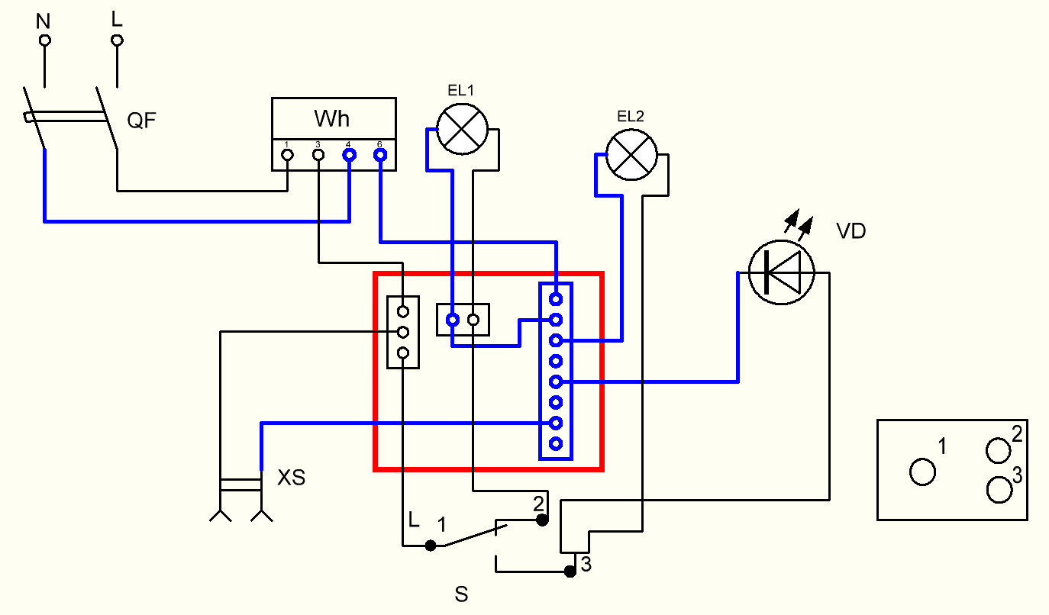

Схема «Сборка схемы комнаты с рожковой люстрой с учетом электроэнергии»

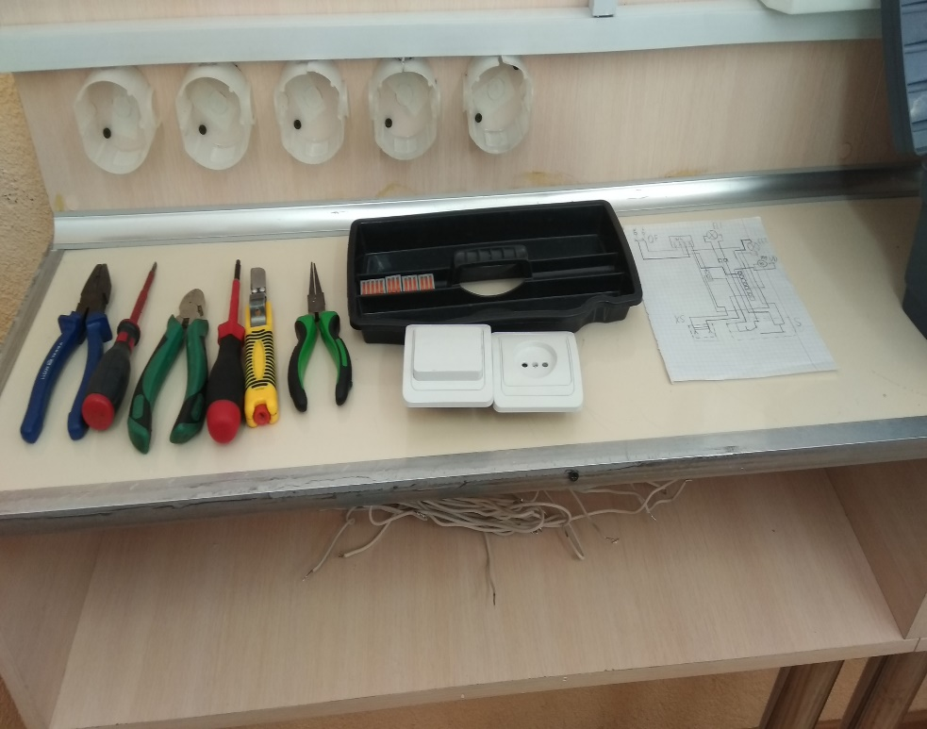
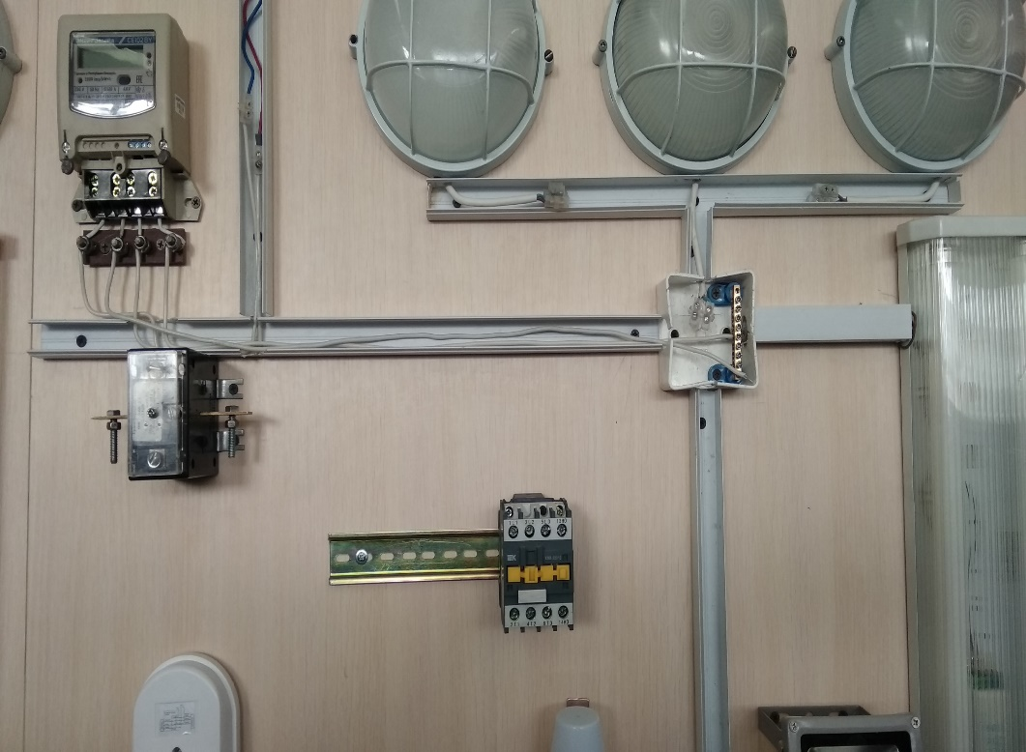
Рис.1Подготовка рабочего места к выполнению операции. Рис.2 Подключение электрического счетчика.
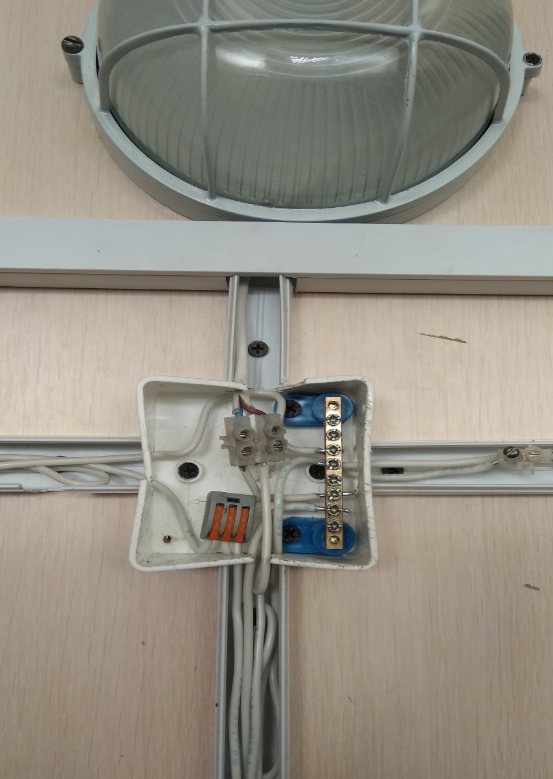
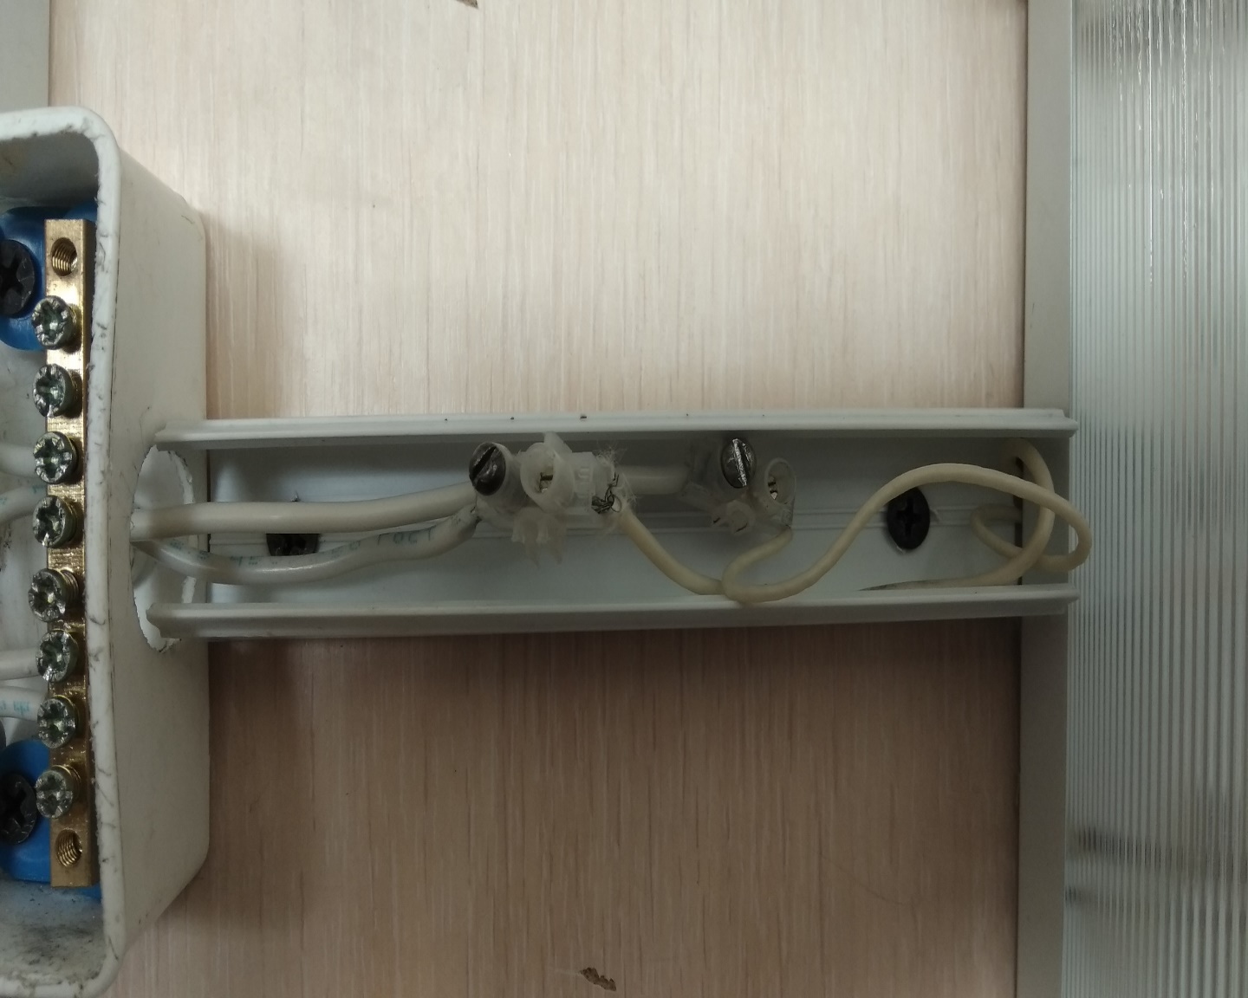
Рис.3 Подключение рожковой люстры. Рис.4 Подключения люминесцентной лампы.

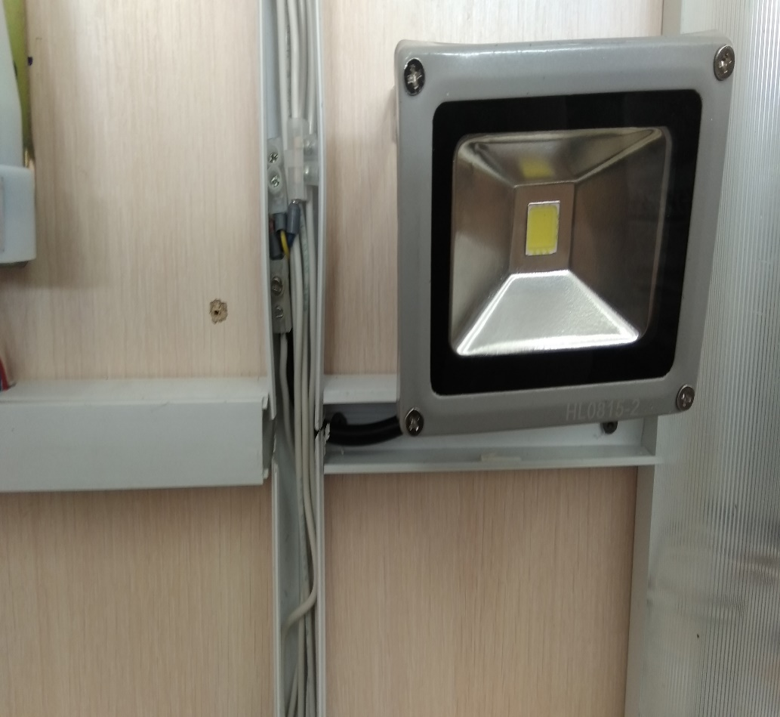
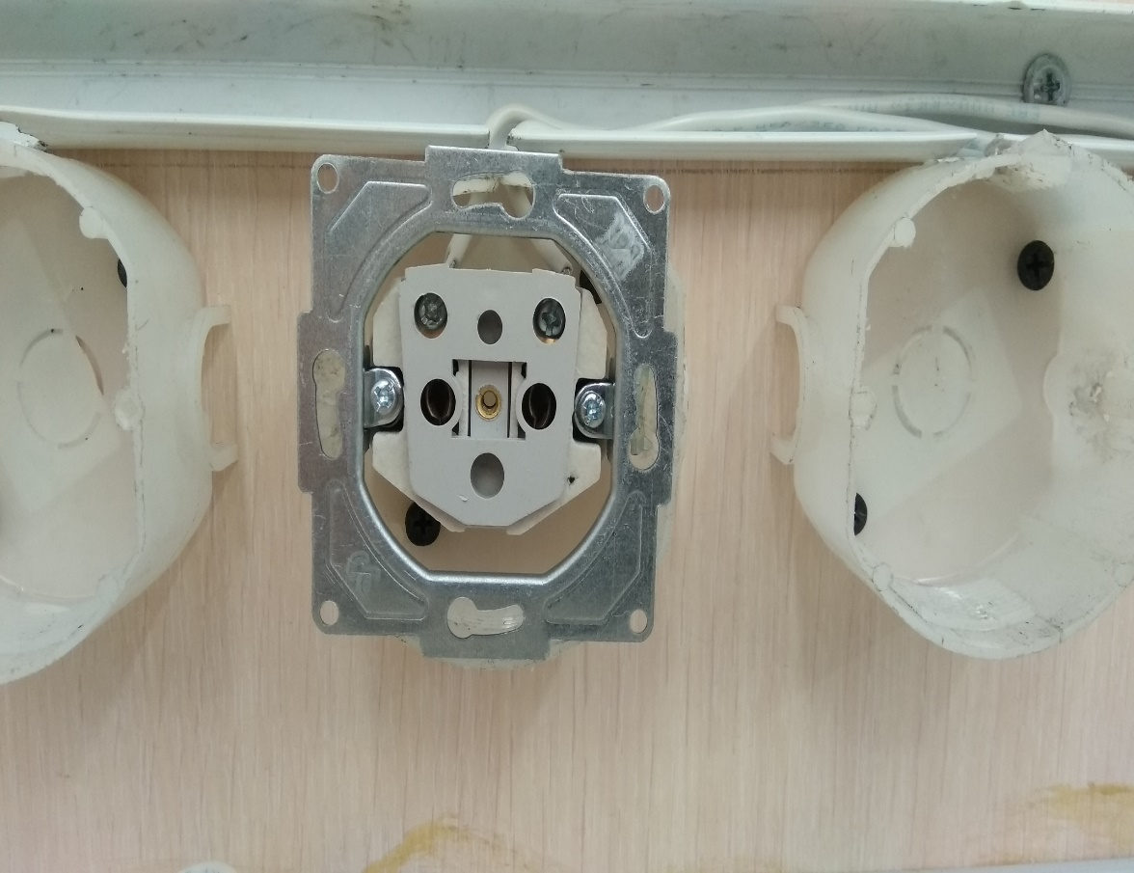
Рис. 5 Подключение прожектора. Рис.6 Подключение розетки.

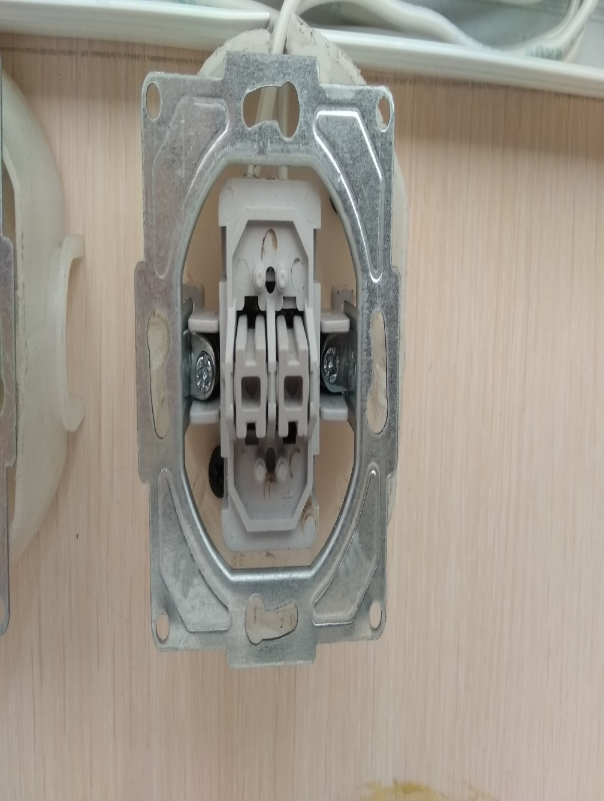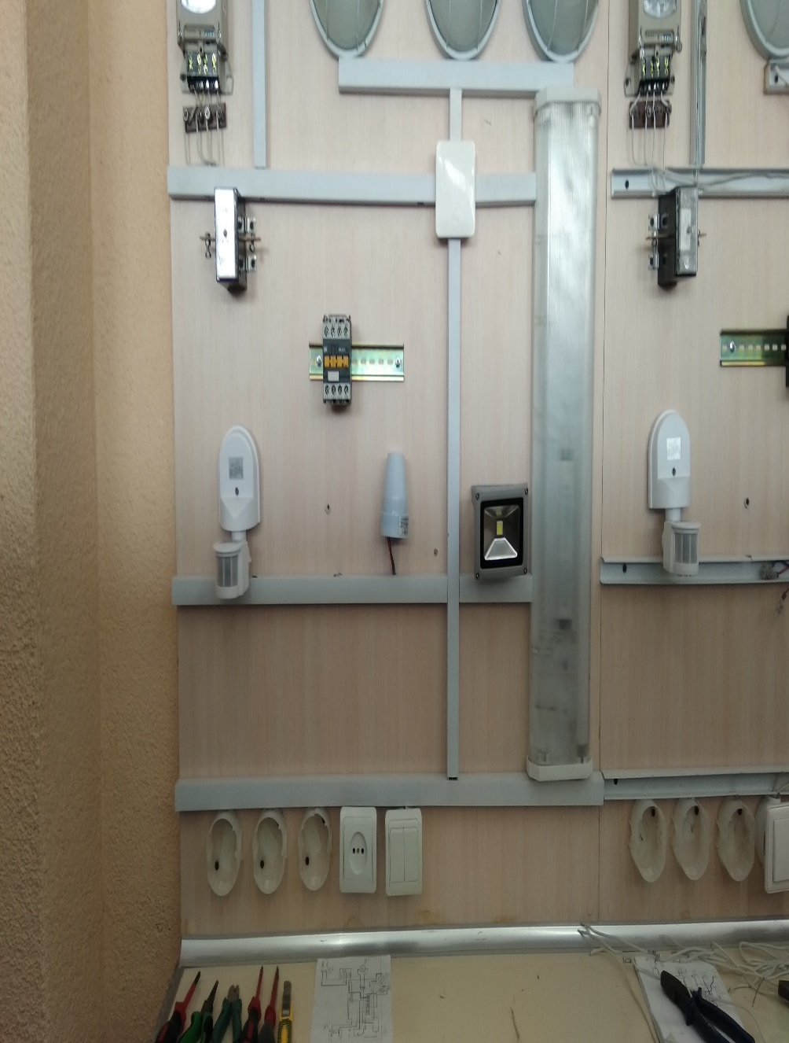
Рис.7 Подключение выключателя. Рис.8 Укладка проводов в короба, установка розеток и выключателей в короба.
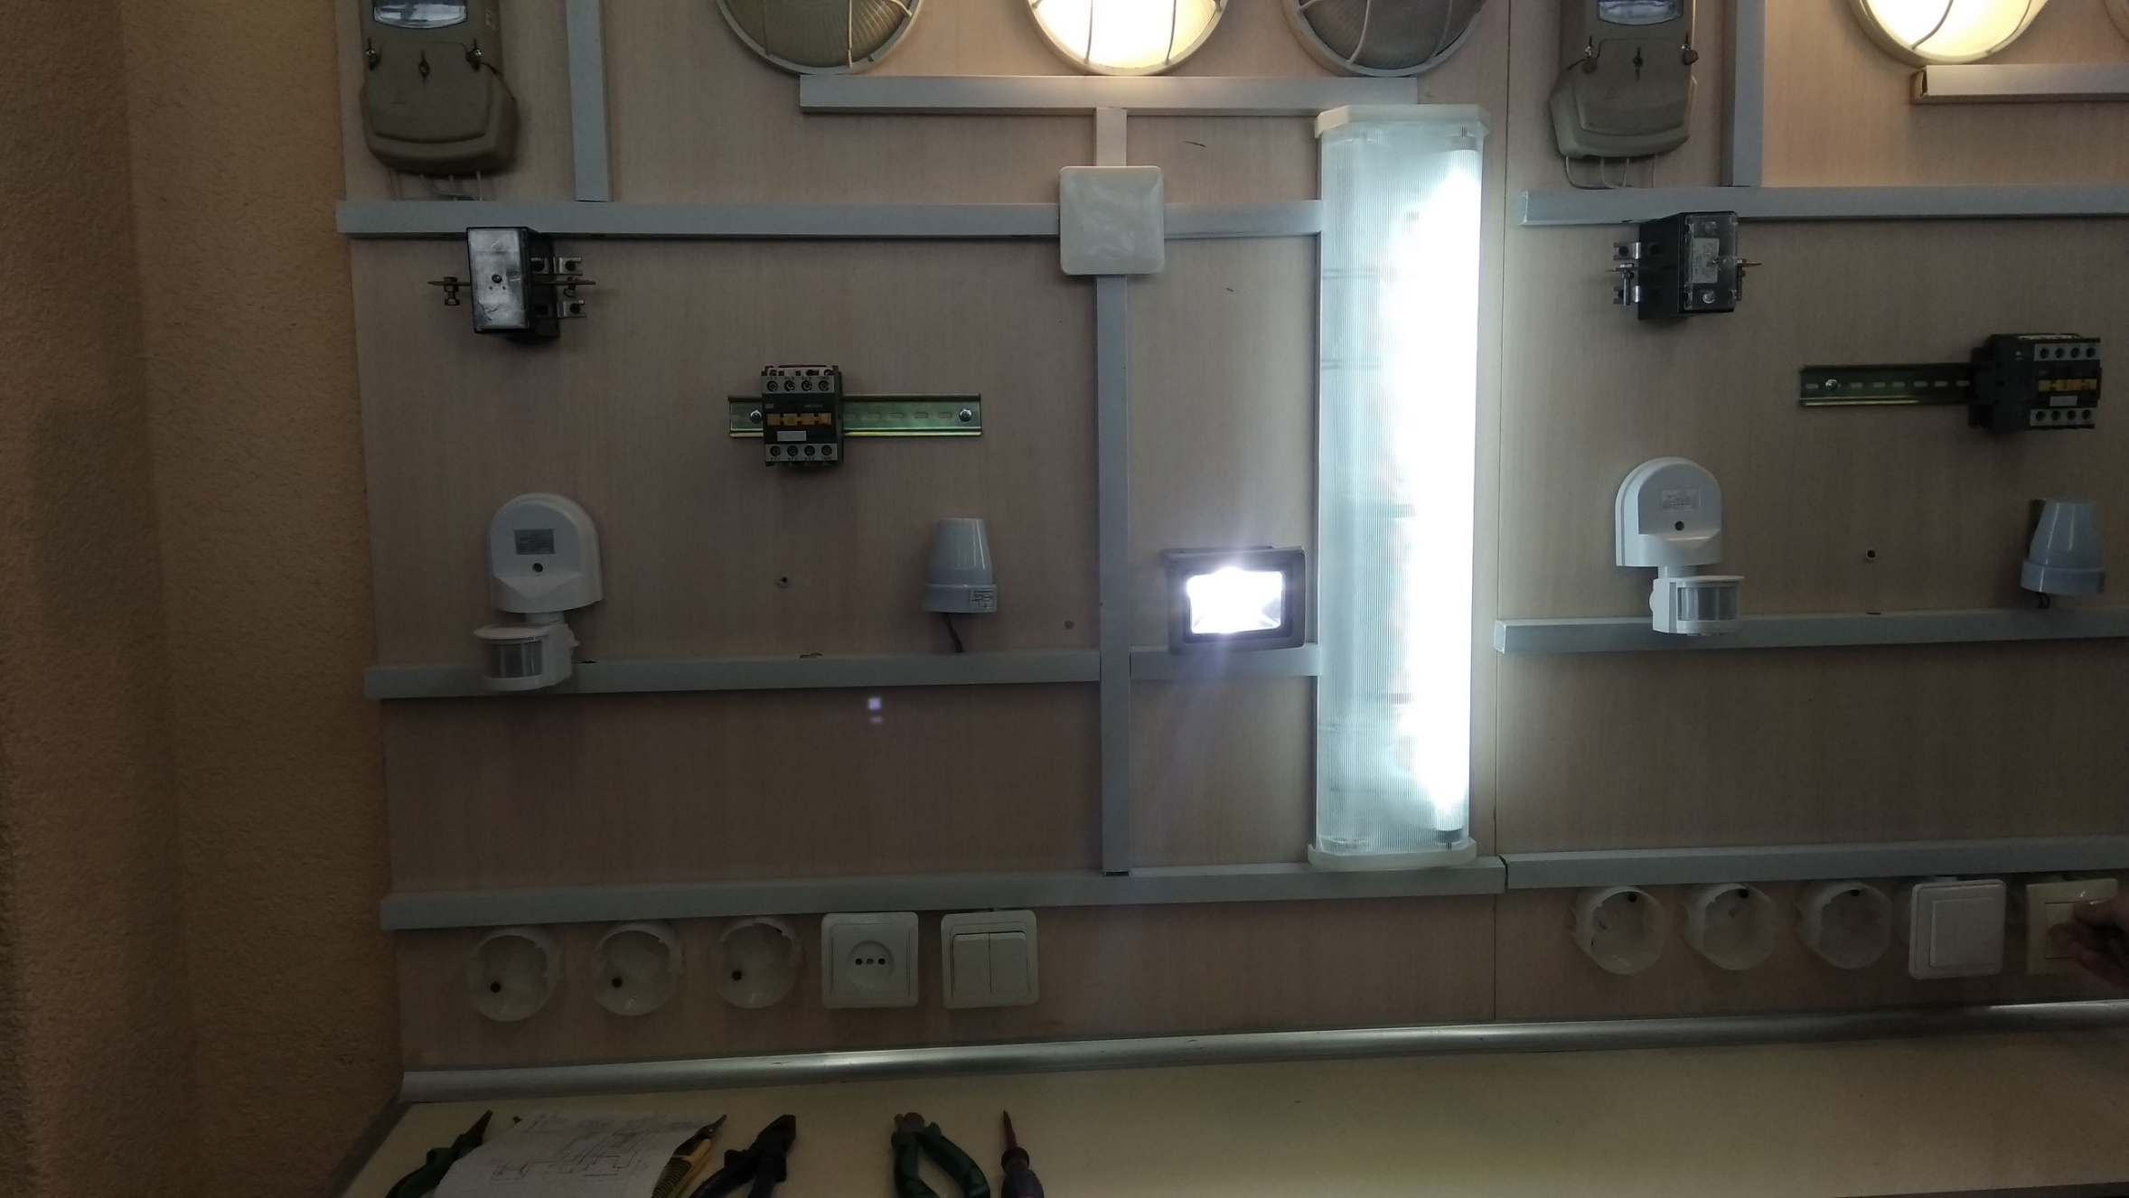
Рис.9 Укладка проводов в короба, установка розеток и выключателей в монтажные коробки.

